ĐỀ THI HỌC KỲ II – NĂM HỌC 2013 – 2014
Môn thi: Vật Lý 10 CB
Thời gian: 45 phút
(Không kể thời gian phát đề)

- LÝ THUYẾT ( 5 đ )
- Định nghĩa công và công suất ? ( 1đ )
- Phát biểu định luật bảo toàn toàn cơ năng ? ( 1đ )
- Thế nào là quá trình đẳng tích ? Phát biểu định luật Sac – lơ ? ( 1đ )
- Nêu nội dung thuyết động học phân tử chất khí ? ( 1đ )
- Phát biểu nguyên lí II Nhiệt động lực học ? ( 1đ )
- BÀI TẬP ( 5 đ )

- Một máy kéo tác dụng lực 800 N để kéo đều một vật đi 200 m trong 6 phút 40 s. Lực kéo hợp với hướng dịch chuyển của vật một góc 60⁰. Tính:
α = 60⁰
A
B
a/ Công của lực kéo ? ( 0,5đ )
b/ Công suất của máy kéo ? ( 0,5đ )
- Từ mặt đất một vật khối lượng 1 kg được ném lên với vận tốc 12 m/s. Cho g = 10 m/s² .
a/ Tính cơ năng của vật lúc ném ? ( 0,5đ )
b/ Tính độ cao cực đại của vật ? ( 0,5đ )
- Một lượng khí có thể tích 2 lít ở nhiệt độ 27⁰C. Tính thể tích của lượng khí này khi tăng nhiệt độ lên đến 100⁰C ? Cho áp suất khí không đổi. ( 1đ )
- Một lượng khí sau khi nhận một nhiệt lượng là 800 J đã sinh ra một công là 500 J. Tính độ biến thiên nội năng của khí ? Nội năng của khối khí tăng hay giảm bao nhiêu ? ( 1đ )
- Chuyển đổi chu trình sau sang các hệ tọa độ (P,T) và (V,T) ( 1đ )
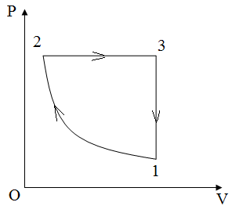

---------- HẾT ----------

HỌ TÊN:
SBD:

